2022—2023学年度第一学期

学校 班级 姓名 学号

………………………密…………封…………线…………内…………不…………准…………答…………题………………………

九年级物理兴趣小组辅导练习（六）

总分：60分 时间：60分钟

**一、选择题（每小题2分，共20分）**

1．如图所示是某压力传感器的原理图，*R1*为定值电阻，滑动变阻器*R2*的滑片P通过AB间可以伸缩的导线与电路相连，导线位于弹簧内部。当闭合开关S，压力*F*增大时，下列说法正确的是（　　）

A．电压表V1的示数变大，电流表A的示数变小 B．电压表V2的示数变大，*R1*的电功率变大

C．的比值不变 D．电压表V1示数与电流表A示数的比值不变，电路的总功率变大

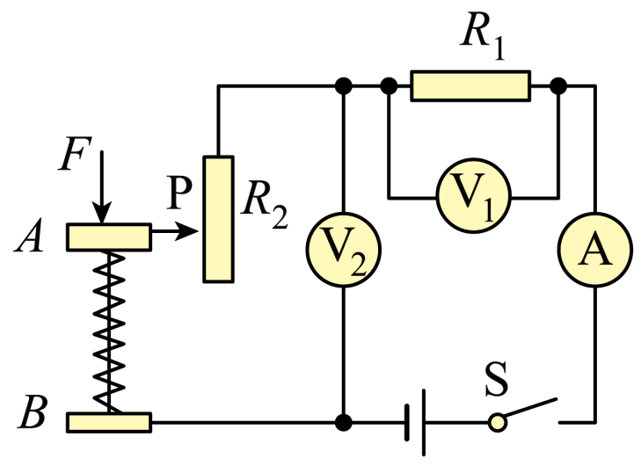 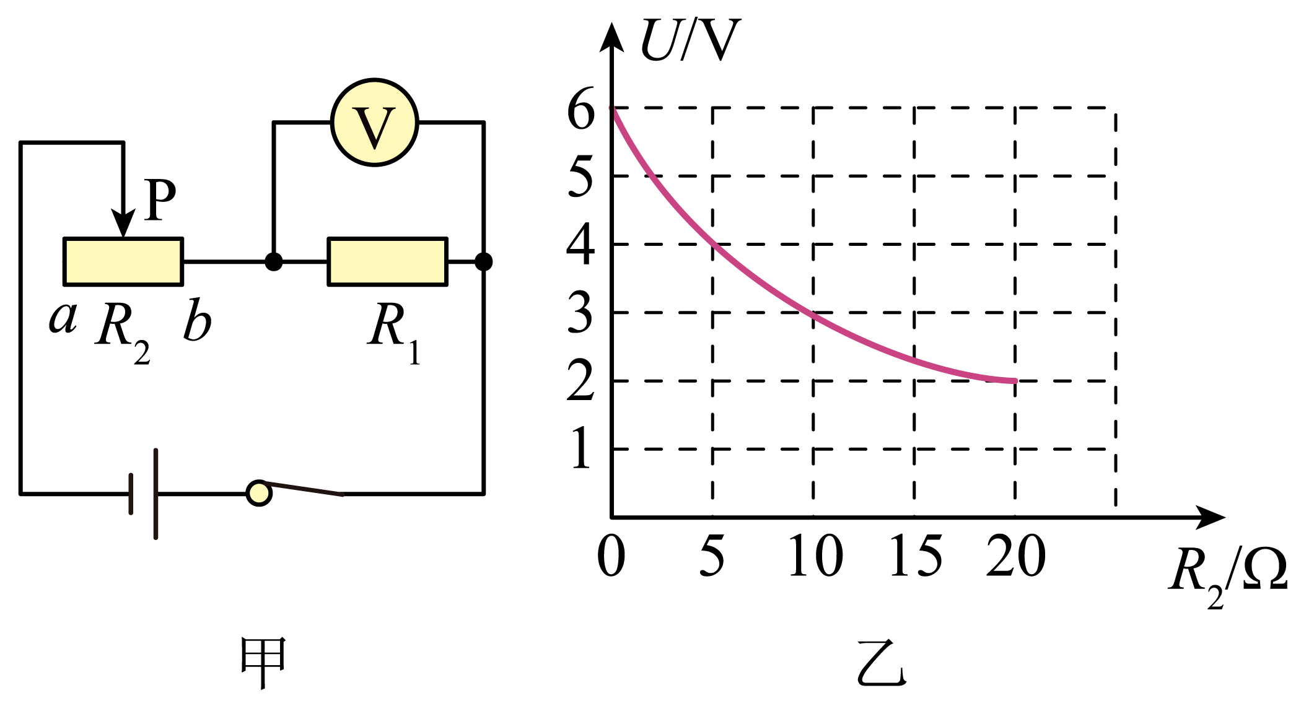 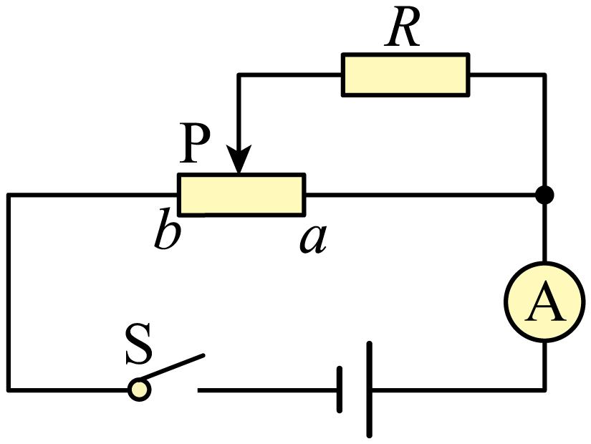

第1题图 第2题图 第3题图

2．在图甲所示的电路中，电源电压不变。当滑片P由*b*移到*a*的过程中，定值电阻*R1*两端的电压与滑动变阻器接入电路的电阻*R2*的变化情况如图乙所示。下列说法正确的是（　　）

A．定值电阻*R1*的阻值为 20Ω B．滑动变阻器*R2*的最大功率为0.9W

C．电路的最大功率为4.5W D．当滑片P移到中点时，通过*R1*的电流10s产生热量为18J

3．如图电路中，电源电压不变，滑动变阻器最大值为20Ω。闭合开关，当滑片P移到*a*端时，电流表的示数为0.8A；当滑动变阻器的滑片P移到*b*端时，电流表的示数为2.4A。下列说法错误的是（　　）

A．电源电压为16V B．当滑片P移到*b*端时，电阻*R*的功率为38.4W

C．电阻*R*的阻值为10Ω D．滑片P移到*a*端时，电阻*R*两端的电压为0V

4．如图甲所示，电源电压保持不变，闭合开关S，滑动变阻器的滑片P从最右端*a*滑动到最左端*b*的过程中，电压表示数随电流表示数变化的图线如图乙所示，则下列说法正确的是（　　）

A．电源电压为 B．定值电阻的阻值为

C．消耗的最大功率为 D．滑片P在*b*端时，内电源提供的电能为

5．有一只标有“6V 3W”字样的灯泡A和一只定值电阻B，A和B的电流随两端电压变化关系的图象如图甲所示。则下列判断正确的有（    ）

A．定值电阻B两端电压与电流成正比 B．将A、B串联接在9V电源两端，灯泡A正常发光

C．A、B并联接在6V电源两端，10s内电路消耗的电能是30J

D．如图乙将A与滑动变阻器串联在6V电路中，当灯泡与变阻器功率相等时，变阻器的功率为3W

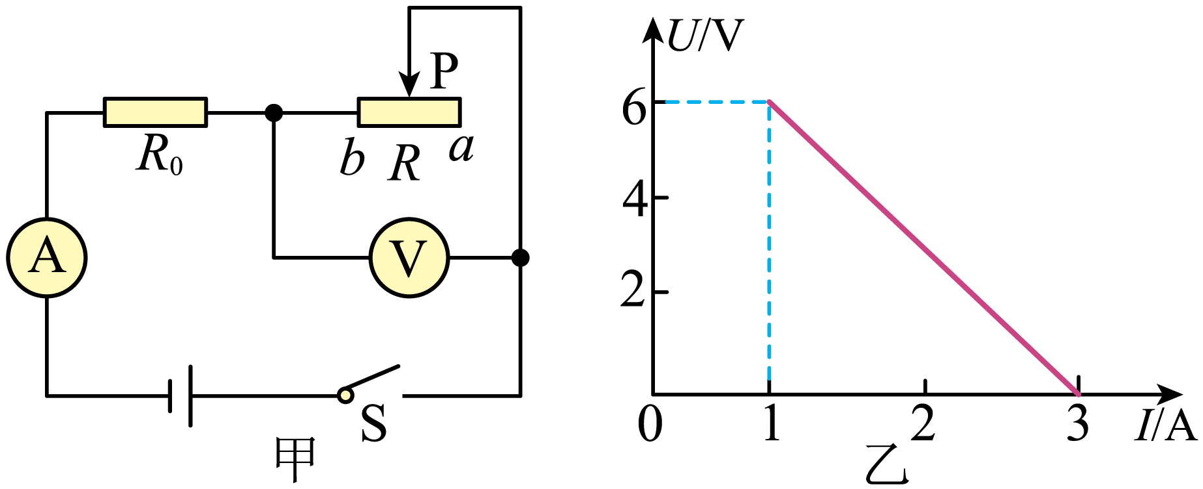 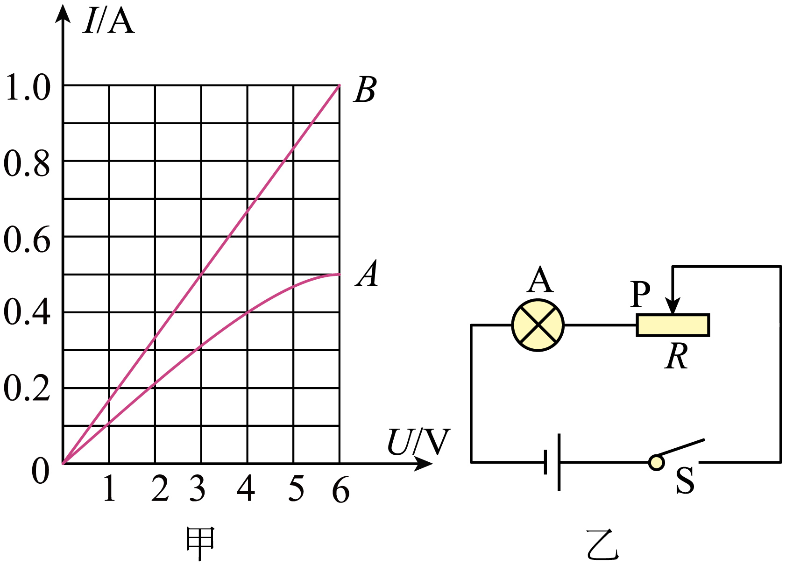 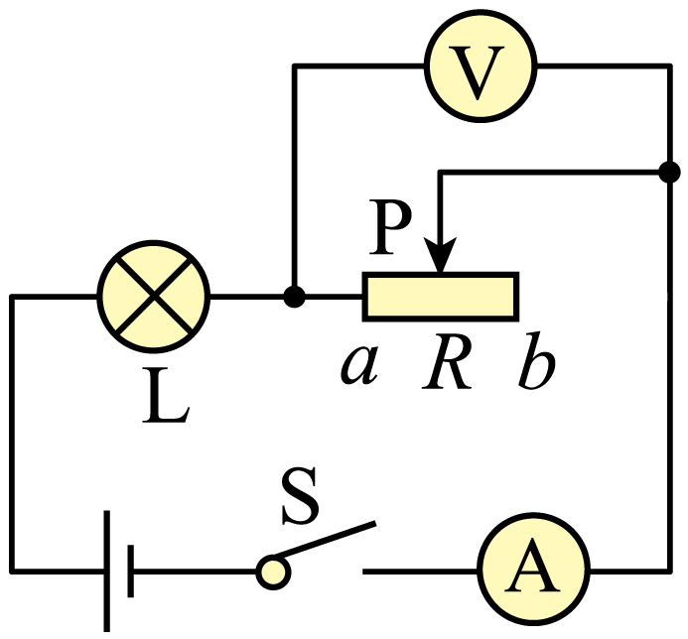

第4小题图 第5小题图 第6小题图

6．如图所示，小灯泡规格为“”（灯丝电阻不变），闭合开关，当滑动变阻器的滑片P移至*a*端时，小灯泡正常发光；当滑片P移至*b*端时，电压表示数为，则（　　）

A．小灯泡灯正常工作时通过的电流是 B．电源电压是

C．滑动变阻器的最大阻值是 D．电流表示数变化范围是

7．如图甲电路中，*R1*为定值电阻，滑动变阻器*R2*的最大阻值为60Ω，电源电压不变。*R2*的滑片从一端滑到另一端的过程中，测得*R1*的电功率与通过它的电流的关系如图乙所示。下列说法正确的是（　　）

A．*R2*的滑片向左滑动时，电流表和电压表的示数都变大 B．*R1*的阻值为40Ω

C．当*R2*=30Ω时，变阻器的电功率最大 D．电流为0.6A时，1min内*R1*产生热量是10.8J

8．要使电热器在单位时间产生的热量减少一半，应该（  ）

A．让它两端的电压减少一半 B．使它的电阻减少一半

C．让通过它的电流减少一半 D．使它的电阻和两端电压同时减少一半

9．如图所示是探究“电流通过导体时产生热量的多少与哪些因素有关”的实验装置（电源电压均为18V）。下列说法不正确的是（　　）

A．甲图是为了研究电热与电流关系 B．乙图中5Ω和10Ω电阻丝消耗功率比为1∶2

C．乙图中10Ω电阻3min产生热量2562J D．实验通过U形管两侧液面高度差来比较产生热量的多少

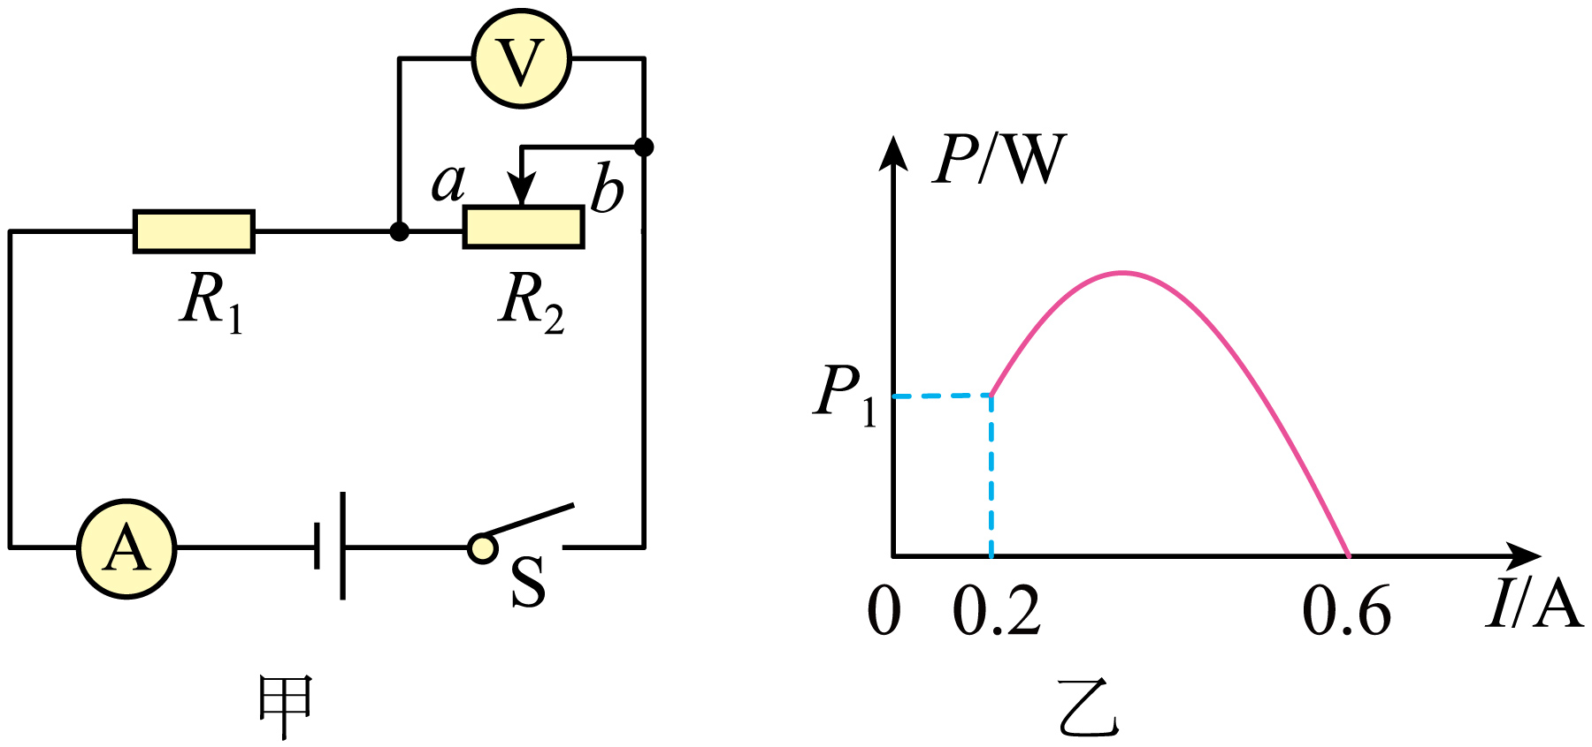 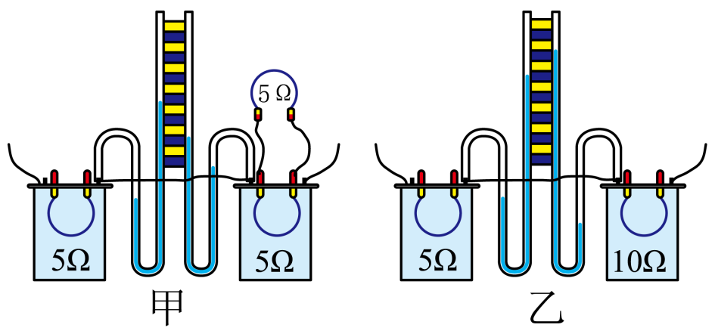 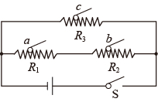

第7题图 第9题图 第10题图

10．小乐按图听示连接电路，其中*R1*、*R2*、*R3*是三段电阻丝（*R1*<*R2*=*R3*），他将三根相同的火柴*a*、*b*、*c*分别固定在三根电阻丝上，闭合开关后，火柴燃烧的先后顺序是（　　）

A．*a*、*b*、*c* B．*c*、*a*、*b* C．*c*、*b*、*a* D．*a*、*c*、*b*

**二、填空题（共23分，每空1分）**

11．小明家的电能表如图所示，示数是______kW•h，电路中接入的最大电功率不得超过_________W，断开其他用电器，只让电饭锅单独工作2min，转盘转了32转，则电饭锅消耗的电功率为_________W。

12．如图电路中电源电压*U*不变，*R2*＝20Ω。S1、S3闭合，S2断开时电流表示数为0.5A，S1闭合，S2、S3断开时，电流表示数为0.3A。*U*＝____V，*R1*＝____Ω。当S1、S3断开，S2闭合时，电路1min消耗电能_____J。

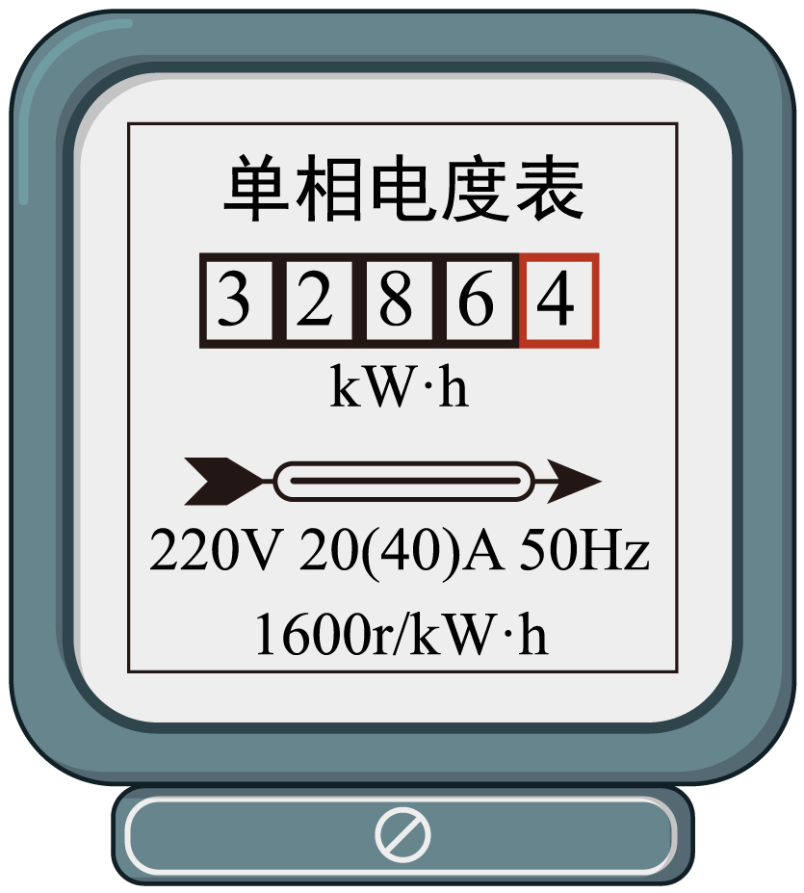 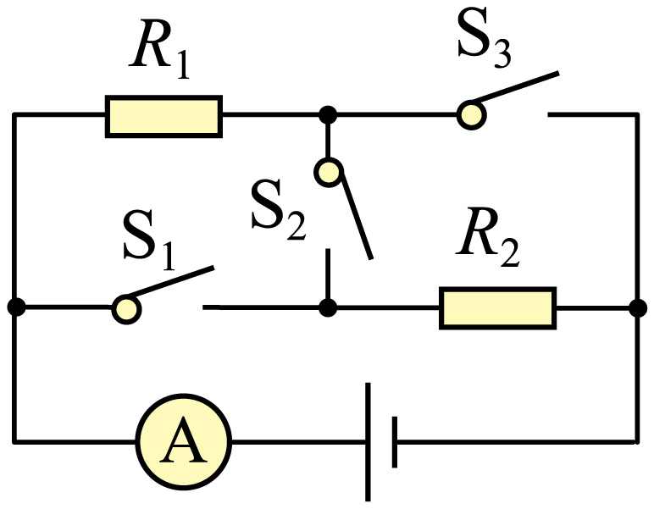 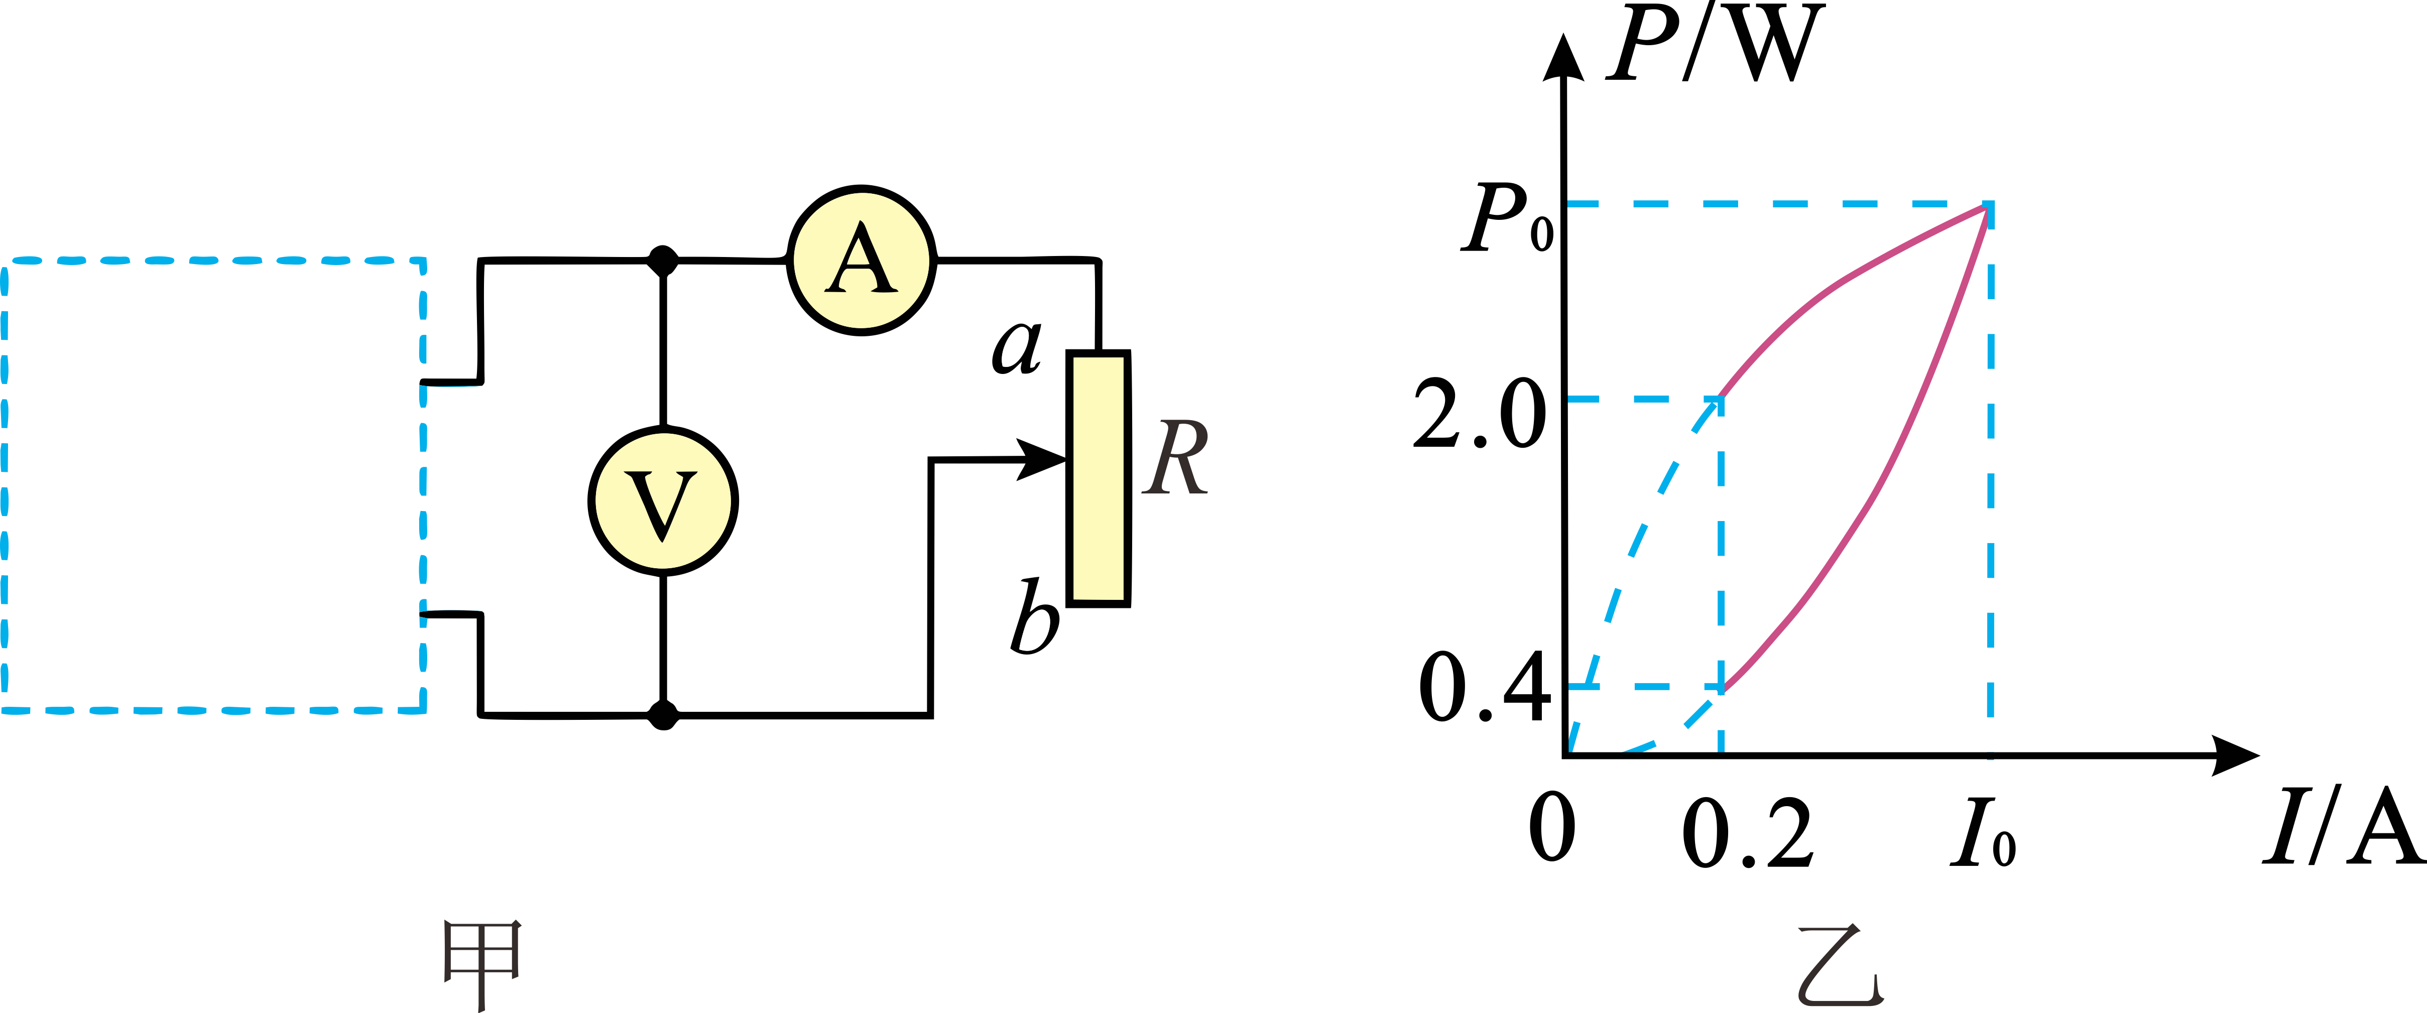

第11题图 第12题图 第13题图

13．已知电源暗箱中（虚线框内）是由一个恒压电源和一个定值电阻*R0*组成的电路，迪迪用如图甲电路来进行探究实验，并根据实验所得数据画出了定值电阻*R0*和滑动变阻器*R*消耗的功率*P*随电流变化的乙图像。则当滑片滑到*b*端时电路中的电流为______A，暗箱中的电源电压为______V，*P0*为______W。

14．将A、B两个灯泡，按如图甲、乙两种方式连接，*RA*＝10Ω，*RB*＝5Ω（灯泡电阻不变），电源电压相同，图甲中A灯比B______（亮/暗）；图甲中A灯的电压与图乙中A灯的电压之比为______，功率之比为______。

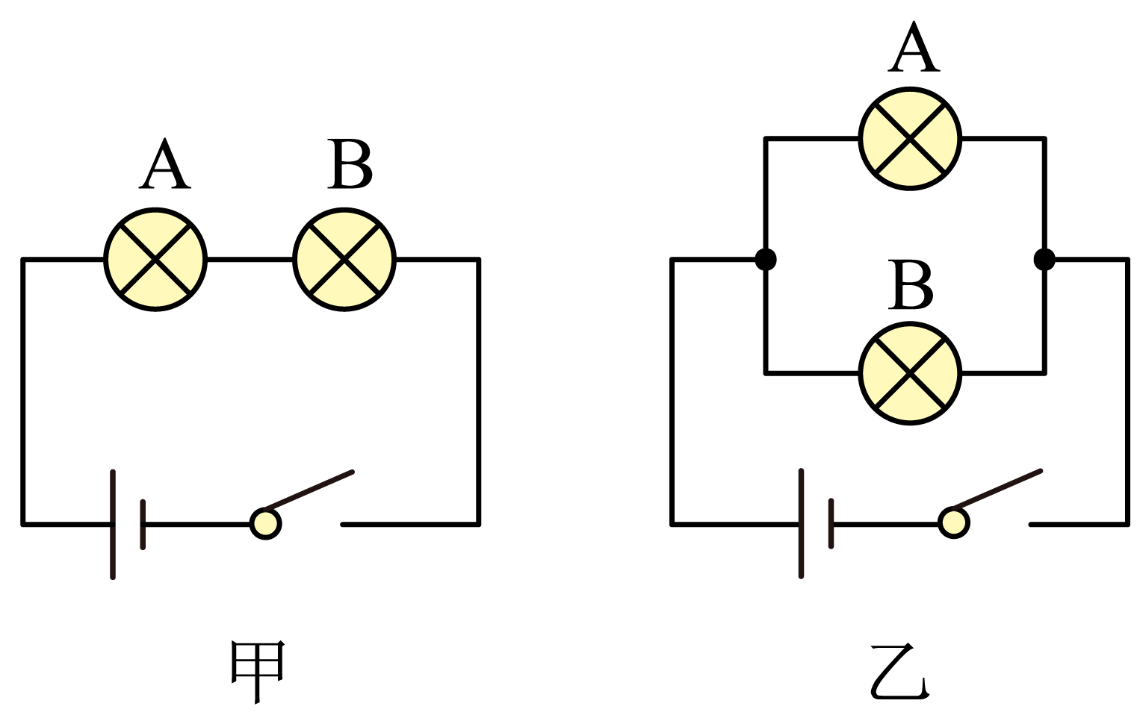 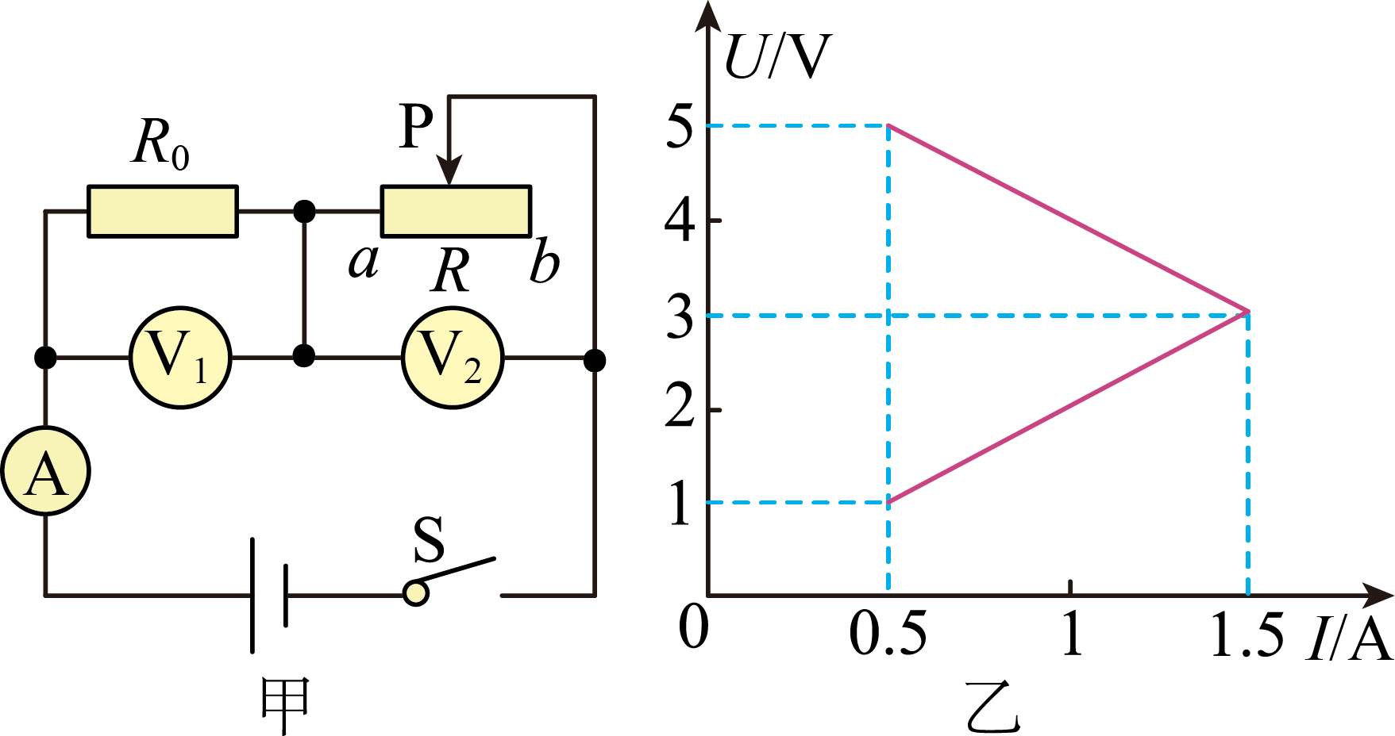 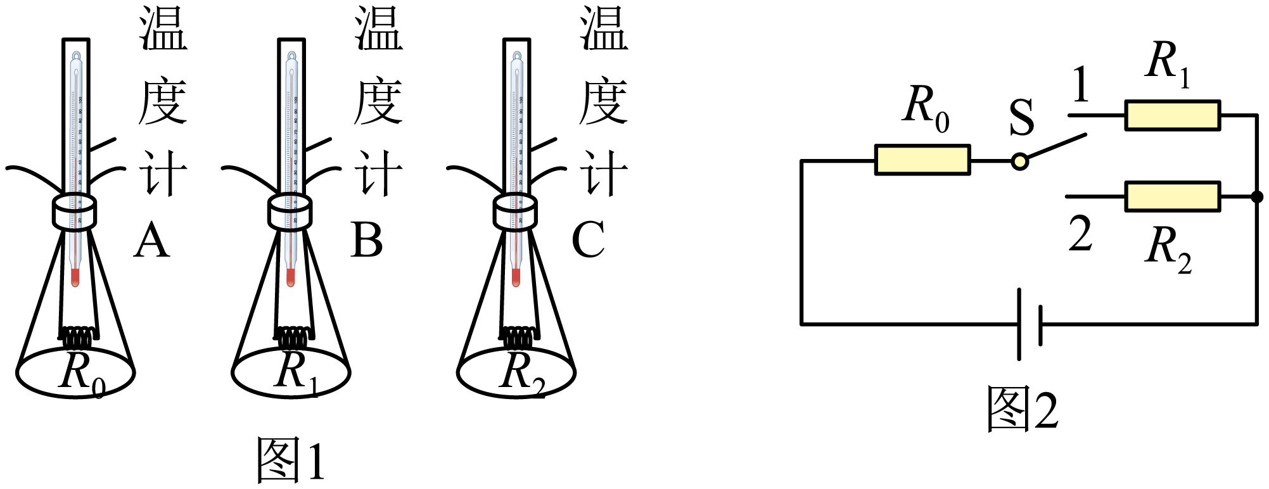

第14题图 第15题图 第16题图

15．如图甲所示电路中，电源电压保持不变，闭合开关S，滑动变阻器滑片从*b*点向左移动到某点的过程中，两个电压表示数随电流表示数变化的图像如图乙所示，则电源电压为 ___________V；当滑片置于*b*点时，*R0*与*R*消耗的功率之比为 ___________；当滑片在*a*点时，通电1min，*R0*产生的热量为 ___________J。

16．如图1所示，将阻值为*R0*=5Ω，*R1*=10Ω，*R2*=15Ω的3段电阻丝分别浸没在质量和初温均相同的煤油中，可以通过比较___________来比较电阻丝产生热量的多少。按图2连接电路，将S置于1，通电1分钟，A、B两温度计示数分别升高和，*R1*的功率为*P1*，则____（>/</=，下同）。断开S，待煤油温度降到初温，将S置于2，通电1分钟，A温度计示数升高，*R2*的功率为*P2*，则_____，*P1*______*P2*。

17．某品牌电热水壶上标有“220V 1400W”的字样，小明发现烧水过程中电热水壶的发热体部分很快变热，但连接的导线却不怎么热，这是因为导线的电阻比发热体的电阻______。在额定电压下，电热水壶烧水3min，这段时间内电热水壶发热体产生的热量是______J。若发热体产生的热量全部被水吸收，能将______kg的水从20°C升高到100°C（*c水*=4.2×103J/(kg·°C)）

**三、解答题（共18分，第18-19小题每问2分，20小题每空1分）**

18．如图甲是一种电热紫砂壶，这种壶能自动调节炖汤的“火力”，炖出的汤不仅味道香醇，还可节约能源。图乙是它的简化电路图，接通电源后防干烧开关S1闭合（无水加热超过设定温度时自动断开），当汤的温度达到沸点时，开关S2自动断开，维持小火炖煮。图乙中L为“6V，10mA”的指示灯，*R0*为限流电阻，*R1*＝165Ω和*R2*＝55Ω均为加热电阻且阻值不随温度改变。求：（1）指示灯L正常工作时，限流电阻*R0*阻值。

（2）正常工作时，电热紫砂壶在维持“小火”炖煮时，通过加热电阻*R2*的电流。

（3）正常工作时，求电热紫砂壶“大火”加热10min加热电阻产生的热量。

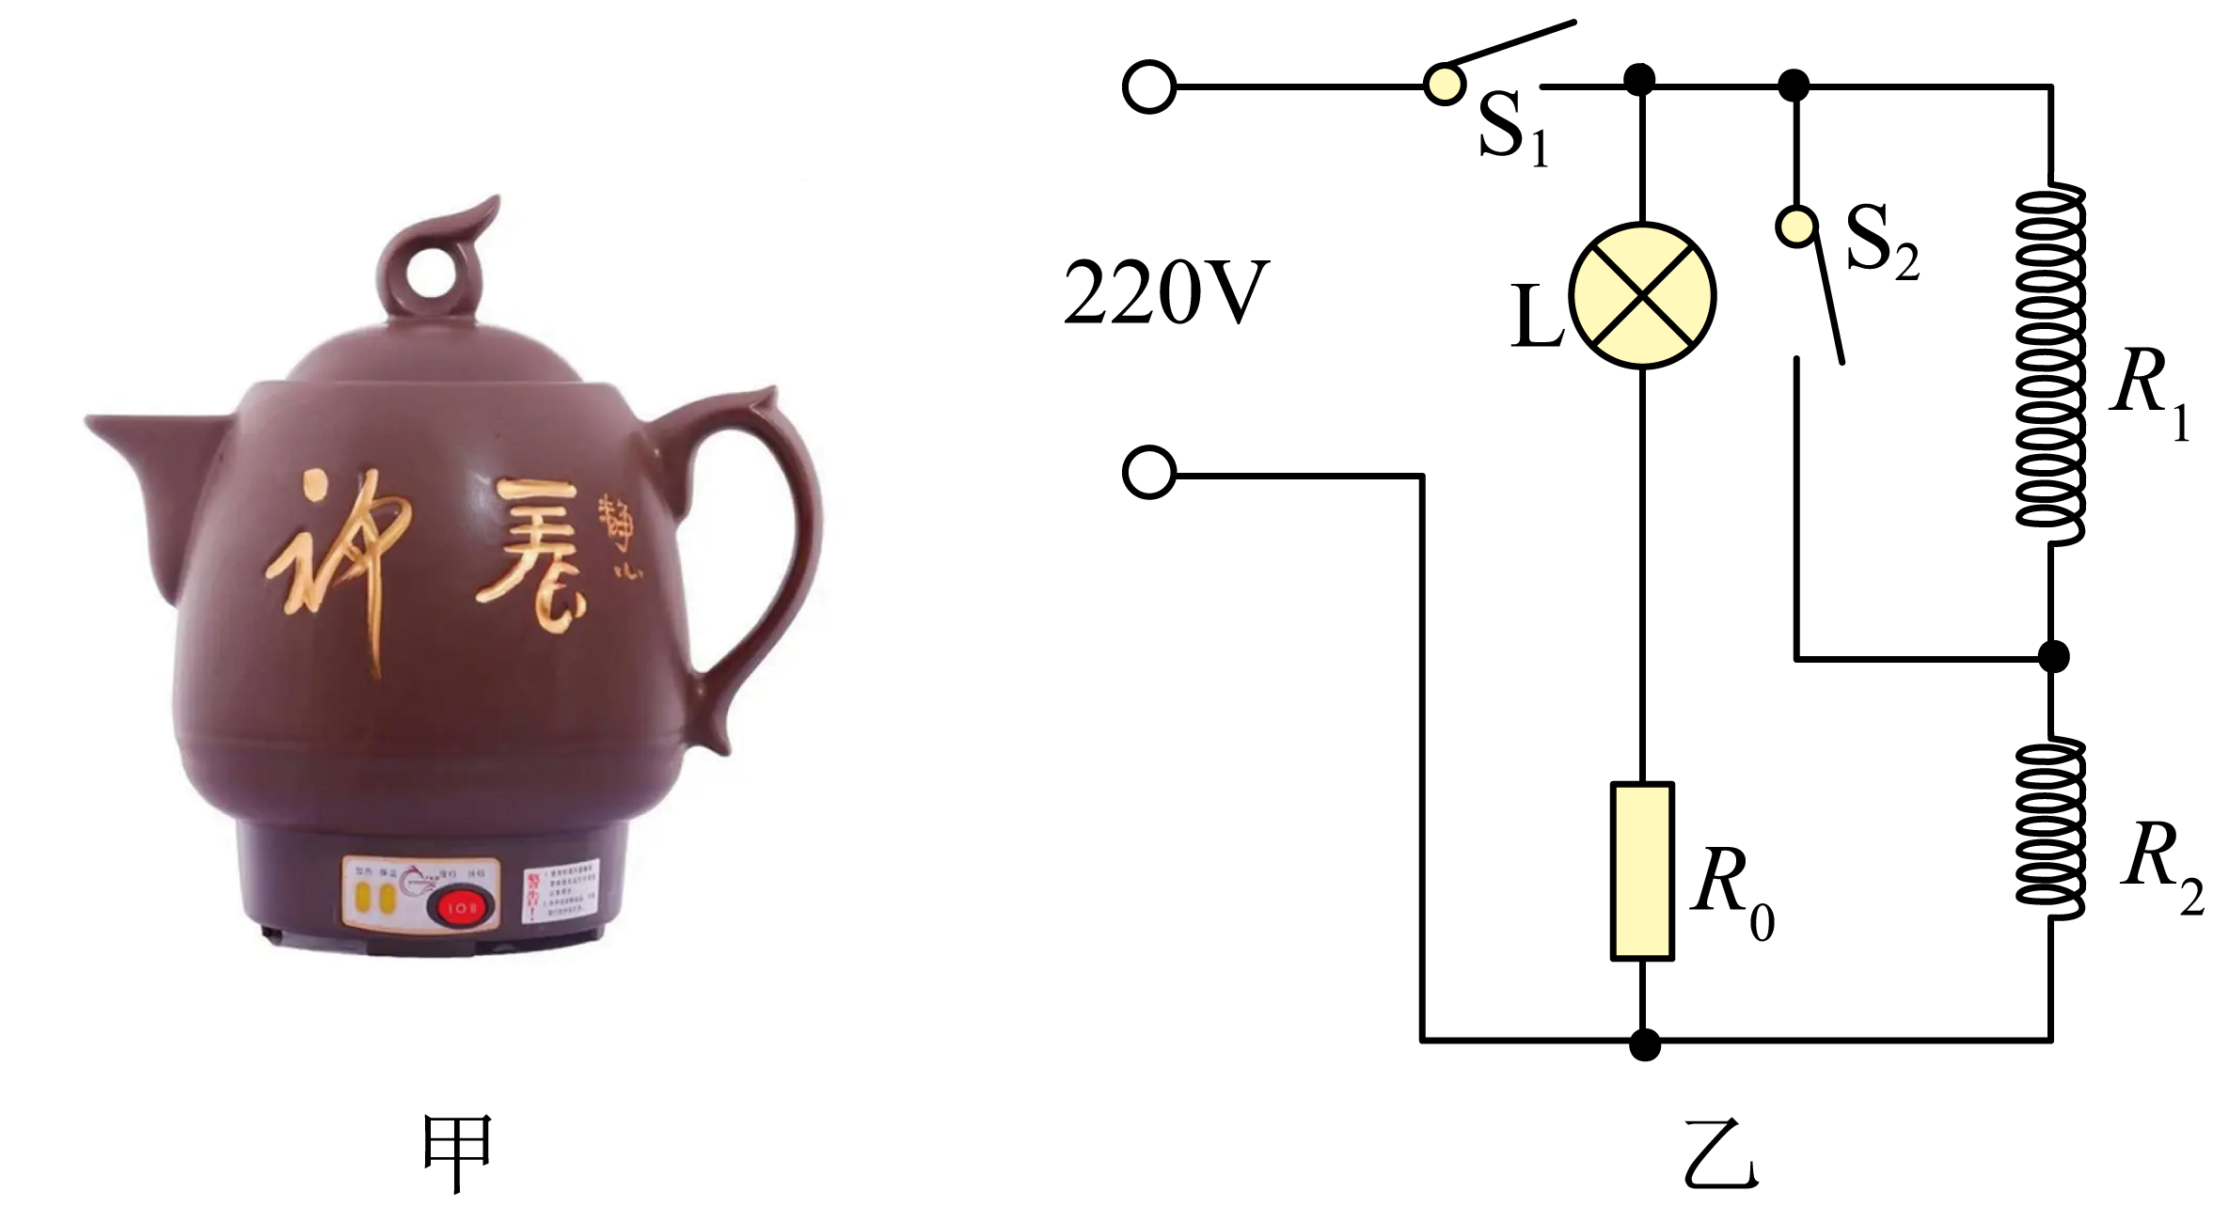

19．如图甲所示电路中，灯L标有“6V，3W”字样，S为单刀双掷开关。电源电压为10V且保持不变，电阻*R2*的阻值为15Ω，如图乙是灯L的*U*﹣*I*图像。（1）当S接*a*时，灯L恰能正常发光，求*R1*的阻值；

（2）当S接*b*时，求电阻*R2*通电1min产生的热量；

（3）S接*a*与S接*b*两种情况下，求电路消耗的总功率之比*Pa*∶*Pb*为多少？

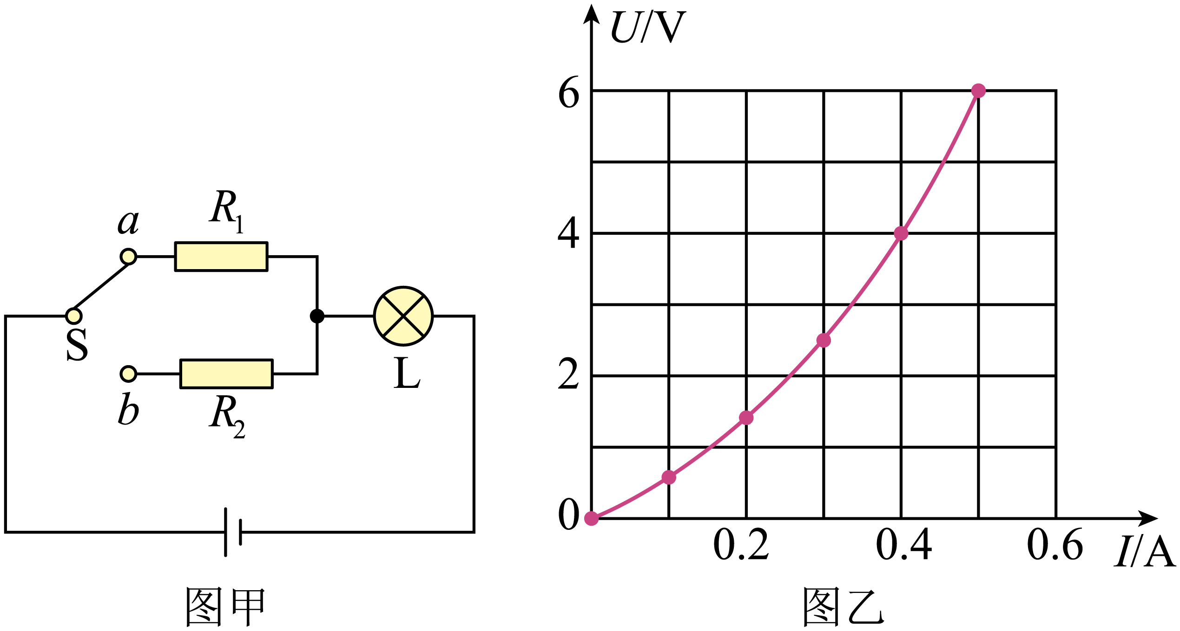

20．圆圆在做“测量小灯泡的电功率”的实验，如图甲，小灯泡的额定电压为2.5V。

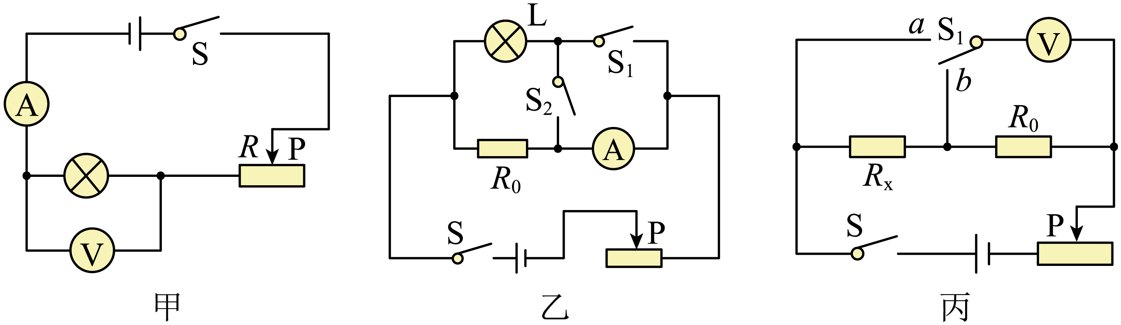（1）闭合开关，移动滑片，使电压表的示数为_____V，小灯泡正常发光，若此时电流表的示数是0.3A，请帮她算出小灯泡的额定功率是_____W。

（2）她想利用本实验装置来探究电流与电压的关系，你认为她__________（能/不能）探究实验。

（3）她又设计了如图乙电路，小灯泡的额定电压为2.5V，*R0*为阻值等于10Ω的定值电阻。测量过程如下：①闭合开关S和S1，断开S2，调节滑动变阻器的滑片，当电流表的示数为______A时，小灯泡正常发光；

②保持滑动变阻器的滑片位置不变，将开关S1断开，S和S2闭合，读出电流表的示数为*I*；则小灯泡的额定功率表达式*P*额＝__________（用已知量和测量量表示）。

（4）她接着又设计了如图丙所示的电路测量*Rx*的电阻：①闭合开关S，把开关S1，拨至*a*处，把滑片*P*移动到某一位置，记下电压表示数*U*；②将开关S1，拨至*b*处，保持滑片的位置不变，记下电压表示数*U*'；则*Rx*的阻值的表达式：*Rx*＝__________。